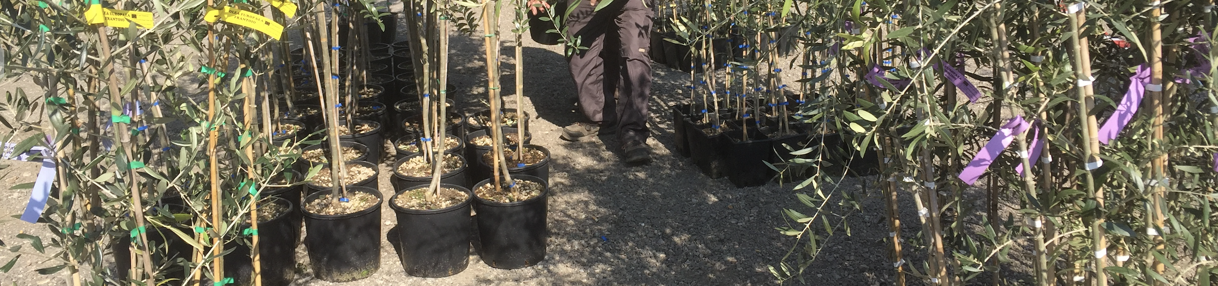

|  |  |  |  |  |  |
| --- | --- | --- | --- | --- | --- |
| Varietà | Quantità piante di  2 anni a CHF 30.00 | Quantità piante di  4 anni a CHF 50.00 | Quantità totale  piante | Importo totale  CHF | Eventuali osservazioni |
| **Frantoio** |  |  |  |  |  |
| **Leccino** |  |  |  |  |  |
| **Leccio del Corno** |  |  |  |  |  |
| **Bianchera** |  |  |  |  |  |
| **Pendolino**  *(anche impollinatore)* |  |  |  |  |  |
| **Maurino**  (anche impollinatore) |  |  |  |  |  |
| **Ascolana** |  |  |  |  |  |
| **Sant’Agostino** |  |  |  |  |  |
| **T o t a l e** |  |  |  |  |  |

|  |  |
| --- | --- |
| Cognome e nome |  |
| Via |  |
| CAP e località |  |
| Telefono |  |
| Email |  |
| Data |  |
| Firma |  |

**Entro il 25 settembre 2024**

|  |  |
| --- | --- |
| **Versare importo:** | **Ritornare tagliando per posta o e-mail:** |
| Associazione Amici dell’Olivo  65-219930-8  IBAN CH07 0900 0000 6521 9930 8  BIC POFICHBEXXX | Associazione Amici dell’Olivo  c/o Claudio Premoli  Via ai Grotti 8  6862 Rancate => E-mail: premoli.claudio@gmail.com |
|  |  |